Подготовка к конкурсу социальных плакатов,
посвященных здоровому образу жизни.
Тематический урок «Нет вредным привычкам»

05.04.2018, 13.00 – 14.00

5, 9 классы – 25 учащихся

На совместном тематическом уроке 5 и 9 классов учащимся был предложен просмотр мультфильма о негативном влиянии вредных привычек, в особенности на детский организм. Ребята высказывали свои мнения, обсуждая данные вопросы. Затем было предложено оформить плакаты, на которых будут видны выводы, сделанные учащимся во время мероприятия.

Цели: дать основы здорового образа жизни, научить ценить и сохранять собственное здоровье, развивать кругозор и познавательную деятельность.

Результат: Плакаты по теме: «Нет вредным привычкам»

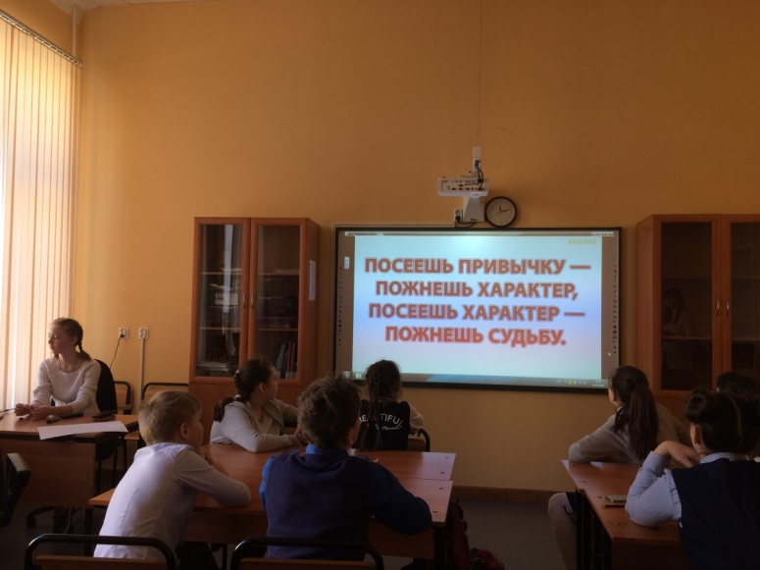 | 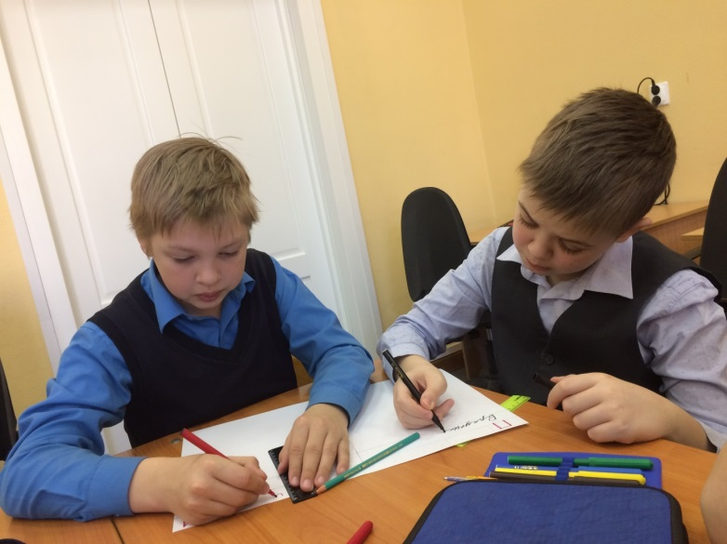
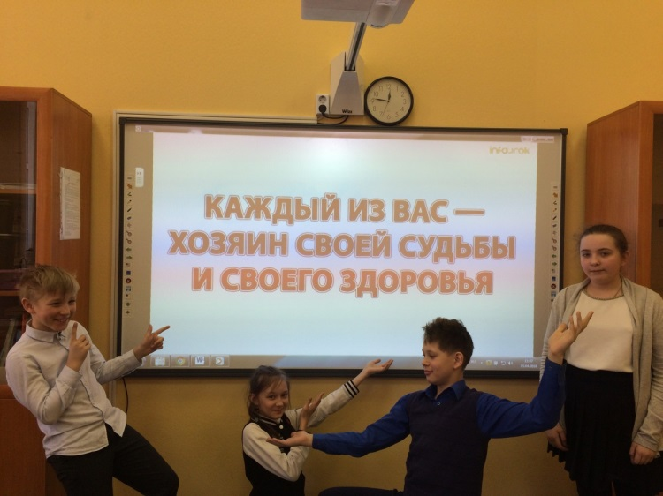 | 